1. VERIFICAREA EXPERIMENTALA A LEGII LUI HOOKE
2. DETERMINAREA CONSTANTEI ELASTICE A UNUI RESORT

Cuprins

- Deformarea
- Legea lui Hooke
- Forta elastica
- Constanta elastica
- Masa

- Etape
- Interpretarea datelor
- Reprezentare grafica

1.VERIFICAREA EXPERIMENTALA A LEGII LUI HOOKE

2. DETRMINAREA CONSTANTEI ELASTICE A UNUI RESORT

CONSIDERATII TEORETICE

a.Se numeste deformare a unui corp,procesul de modificare a dimensiunilor corpului sub actiunea unor forte din exterior.

Forta care deformeaza corpul se numeste forta deformatoare.

Deformarile pot fi $\begin{aligned}\left\{\text{plastice} | \right.\end{aligned}$

Consideram un corp elastic (coarda elastica,furtun de cauciuc) de lungime initiala l${}_{0}$ si arie a sectiunii transversale $S_{0}$.Acest corp este deformat de forta F si astfel el s-a alungit cu $Δl=l−l_{0}$ (l lungime finala,$Δl$ -marimea deformatiei si se numeste alungire absoluta. $Δl=x$;$Δl>_{\text{SI}}m$.

b.Legea lui Hooke


Robert Hooke
Robert Hooke (n.18 iulie 1635 - d.3 martie 1703) a fost astronom şi fizician englez; a formulat legea de proporţionalitate între deformaţiile elastice ale unui corp şi tensiunile la care este supus,cunoscută ca "Legea lui Hooke".
Robert Hooke s-a născut pe insula Whight şi a studiat la "Universitatea din Oxford", unde a fost asistentul fizicianului englez Robert Boyle.
Din anul 1662 a fost numit supraveghetor al experimentelor "Societăţii Regale". A fost ales membru al "Societăţii Regale" în 1663 şi a fost numit profesor de geometrie al "Universităţii din Oxford" în 1665.
A fost primul care a folosit balanţa cu arc pentru reglarea ceasurilor şi observând similarităţile dintre mişcarea unei sfori vibrând şi balansarea unei pendule, a inventat pendula cu arc, ceea ce a condus la o mai mare precizie a ceasurilor. Intuieşte şi formulează într-o comunicare la Royal Society din Londra primele idei privind telegrafia vizuală.
Din anul 1666 a fost numit inspector al Londrei şi a făcut design-ul mai multor clădiri, inclusiv al Casei Montague şi al Spitalului Bethlehem..
Hooke a anticipat unele din cele mai importante descoperiri şi invenţii ale acelor timpuri. A inventat şi perfecţionat mai multe instrumente de observare şi măsurare (telescoape, termometre, microscoape). Cu telescopul Gregorian, Hooke a observat pentru prima oara celulele vegetale.
A formulat teoria cu privire la mişcarea planetelor ca o problemă din mecanică şi independent de fizicianul britanic Newton a emis ipoteza gravitaţiei.
Cu toate ca a avut mai multe invenţii şi descoperiri, Hooke va rămane cel mai bine cunoscut pentru descoperirea şi formularea matematică a legii elasticităţii.

Experimentul Hooke a constantat ca marimea deformatiei unui corp elastic varieaza:

-direct proportional cu lungimea initiala ($l_{0}$);
-direct proportional cu forta deformatoare;
-invers proportional cu aria sectiunii transversale;
-cu natura materialului corpului.

Expresia legii lui Hooke:$Δl=\frac{1}{E}⋅\frac{l_{0}⋅F}{S_{0}}$
E este o constanta c depinde de natura materialului din care este confectionat corpul si se numeste modul de elasticitate longitudinal sau modulul lui Young.
$$E>_{\text{SI}}\frac{N}{m^{2}}$$

$$\frac{Δl}{l_{0}}=\frac{1}{E}⋅\frac{F}{S_{0}}$$

$\frac{Δl}{l_{0}}=$ε alungire absoluta ε-epsilon

$\frac{F}{S_{0}}=$ơ efort unitar
ơ${}_{\text{SI}}=\frac{N}{m^{2}}$

ε =$\frac{1}{E}⋅$ơ

ơ=E· ε o alta expresie a legii lui Hooke

Expresia legii deformatoare:$F=K⋅Δl$
$F=K⋅Δl$
$F=K⋅x$
$K=\frac{E⋅S_{0}}{l_{0}}$ se numeste constanta elastica
$$K>_{\text{SI}}\frac{N}{m}$$

F(N)

0 x(m)

ENUNTUL LEGII:
Alungirea relativa a unui corp varieaza direct proportional cu efortul unitar.

c. Forta elastica este o forta ce ia nastere in corpul elastic(conform principiului al III-lea) se opune cresyerii deformatiei fiind direct proportionala cu marimea deformatiei.

d.Masa este o marime fizica scalara fundamentala in SI masoara inertia unui corp.
$$m>_{\text{SI}}\text{kg}$$

Greutatea este forta cu care orice corp este atras de Pamant.
G=m·g
-are directia razei Pamantului,sensul spre centrul Pamantului,iar modulul G=m·g, g=9,81 m/s² la suprafata Pamantului.
$$G>_{\text{SI}}N$$

m

G

Reactiunea planului(N)

N este forta cu care planul actioneazza asupra corpului si se numeste reactiune sau normala la plan.
Greutatea si normala sunt exemple de actiune si reactiune.

Tensiunea in fir(T) este o forta ce se exercita in anumite fire ce fac legatura intre corpuri.Aceasta forta are directia firului ,iar sensul de la punctul de legatura spre mijlocul firului.

2.VERIFICAREA EXPERIMENTALA A LEGII LUI HOOKE

ETAPELE LUCRARII

1. DISPOZITIVUL EXPERIMENTAL

- Verificarea experimentala a legii lui Hooke

2.MATERIALE NECESARE

- Plan drept (masa);
- Resort;
- Rigla pentru a masura $l,lalignl{\begin{aligned}0\end{aligned}}_{}$;
- Carlig;
- Trei corpuri din metal de mase diferite;
- Cantar pentru a cantari greutatea celor trei corpuri;
- Doua fire elastice;

3.MODUL DE LUCRU
-Etapele urmate in timpul masuratorilor,culegerea datelor experimentale,notarea acestora in tabel si reprezentarea grafica;

a.etape

- Se monteaza dispozitivul experiental;
- Se aseaza pe carlig firul elastic;
- Se masoara lungimea initiala a firului;
- Se aseaza pe celalalt capat al firului,treptat,cele trei corpuri;
- Se calculeaza lungimea finala a firului;
- Se trec in tabel datele si se calculeza G,$Δl$,$K,\overline{K}$$Δ\text{lK},\overline{ΔK}$;
- se pune apoi firul elastic in doua si se repeta etapele de mai sus.

b.interpretarea datelor

1.Fir elastic ($l_{0}=\text{43}\text{cm}$)
Nr det. | m  (g) | l  (cm) | G  (N) | $Δl$  (cm) | $K$  (N/m) | $\overline{K}$  (N/m) | $ΔK$  (N/m) | $$\overline{ΔK}$$  (N/m)
1 | 80 | 47 | 0,8 | 4 | 0,2 | 0,21 | -0,34 | -1,29
2 | 193,5 | 65 | 1,935 | 22 | 0,08 | 0,21 | -0,46 | -1,29
3 | 80,91 | 48 | 0,809 | 5 | 0,16 | 0,21 | -0,38 | -1,29
4 | 43,9 | 44 | 0,439 | 1 | 0,43 | 0,21 | -0,11 | -1,29

Calcularea greutatii: G=m·g
G=0,008·10=0,08
G=0,1935·10=1,935
G=0,08091·10=0,809
G=0,0439·10=0,439;

Calcularea lui $Δl$:$Δl=l−l_{0}$
Δl=47-43=4;
Δl=65-43=22;
Δl=48-43=5;
Δl=44-43=1.

Calcularea lui K:$K=\frac{G}{Δl}$
$K=$$\frac{0,8}{4}=0,2$;
$K=\frac{1,\text{935}}{\text{22}}=0,\text{08}$;

$$K=\frac{0,\text{809}}{5}=0,\text{16};$$

$$K=\frac{0,\text{439}}{1}=0,\text{43};$$

Calcularea lui $\overline{K};\overline{K}$este media aritmetica a valorilor lui k
$\overline{K}=$0,2+0,08+0,16+0,43=0,21

Calcularea lui Δk:$ΔK=K−\overline{K}$
Δk=0,2-0,54=-0,34;
Δk=0,08-0,54=-0,46;
Δk=0,16-0,54=-0,38;
Δk=0,43=0,54=-0,11.

Calcularea lui $\overline{ΔK};\overline{ΔK}=$media aritmetica a valorilor lui Δk.
$\overline{ΔK}$=-0,34-0,46-0,38-0,11=-1,29.

2.Fir elastic ($l_{0}=\text{21},5\text{cm}$)

Nr det. | m  (g) | l  (cm) | G  (N) | $Δl$  (cm) | $K$  (N/m) | $\overline{K}$  (N/m) | $ΔK$  (N/m) | $$\overline{ΔK}$$  (N/m)
1 | 200 | 25 | 2 | 3,5 | 0,57 | 0,51 | 0,06 | -0,06
2 | 193,5 | 24 | 1,935 | 2,5 | 0,77 | 0,51 | 0,26 | -0,06
3 | 80,91 | 22 | 0,809 | 0,5 | 0,3 | 0,51 | -0,21 | -0,06
4 | 43,9 | 22,5 | 0,439 | 1 | 0,43 | 0,51 | -0,08 | -0,06

Analog calculam si datele din tabel.
3.Fir elastic ($l_{0}=\text{21},5\text{cm}$)

Nr det. | m  (g) | l  (cm) | G  (N) | $Δl$  (cm) | $K$  (N/m) | $\overline{K}$  (N/m) | $ΔK$  (N/m) | $$\overline{ΔK}$$  (N/m)
1 | 100 | 24 | 1 | 2,5 | 0,4 | 0,34 | 0,06 | 0,005
2 | 193,5 | 28 | 1,935 | 6,5 | 0,29 | 0,34 | -0,05 | 0,005
3 | 80,91 | 24,5 | 0,809 | 3 | 0,26 | 0,34 | -0,08 | 0,005
4 | 43,9 | 22,5 | 0,439 | 1 | 0,43 | 0,34 | 0,09 | 0,005

Analog calculam si datele din tabel.

c. reprezentarea grafica

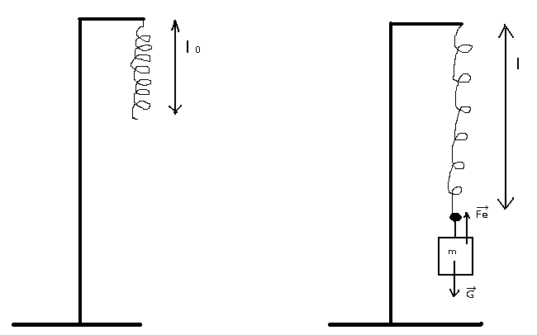

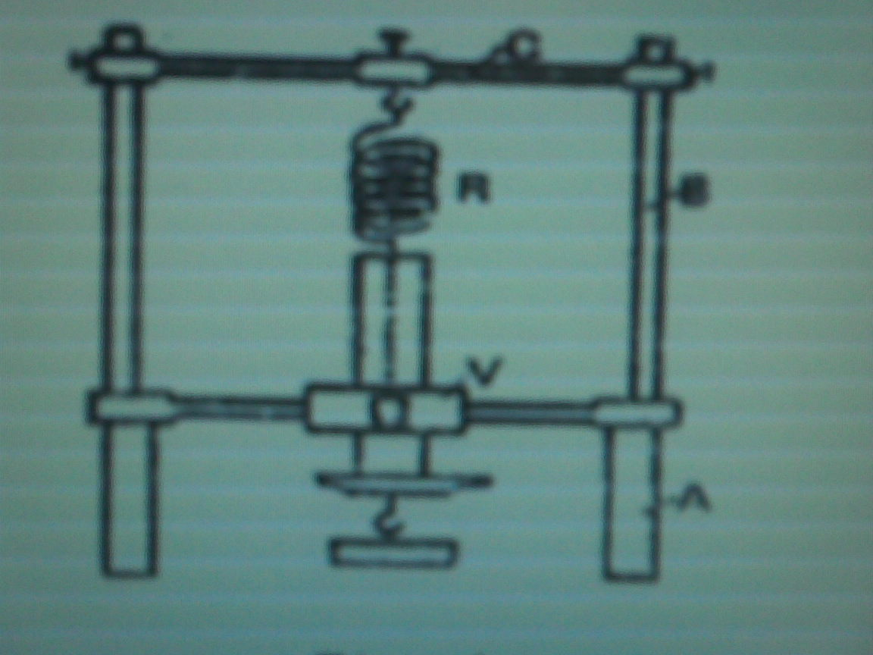

4.CONLUZII

- Putem obserava,pe baza datelor obtinute in tabel,ca,cu cat masa corpului este mai mare,cu atat alungirea absoluta este mai mare.
- Se poate afirma ca firul mic este jumatatea celui mare,de aceea de cele mai multe ori,datele corespunzatoare firului mic sunt jumatate(cu aproximatie) din cele ale firului mare.
- In urma calculelor am obtinut de fiecare data valoarea constantei elastice(K) mai mica ca 1.
- O alta concluzie este ca marimea deformatiei varieaza direct proportional,atat cu lungimea initiala,cat si cu forta deformatoare(vezi tabelele).
- Alungirea depinde de aria sectiunii,fiind invers proportional cu aceasta.
- Lungimea firului mare pus in jumatate este egala cu lugimea firului mic.
- Din cele doua cazuri de aflare a constantei elastice rezulta ca valorile lui K sunt aceeleasi indiferent daca le aflam cu formula $K=\overline{K}±\overline{ΔK}$ sau cu $K=\text{tg}α$.

5..ER0RI

- Erori personale: datorate lipsei de deprindere si de dexteritate a experimentatorului.

- Erori de rotunjire:apar atunci cand in calcule intervin numere cu multe zecimale.
-calcularea lui $K,\overline{K,}ΔK,\overline{ΔK}\text{.}$
-valoarea acceleratiei gravitationale (g =9,81 m/s² ,iar eu am luat cu
valoarea g = 10 m/s² ).

- Erori de masura:datorate imperfectiunii simturilor si instrumentelor utilizate.
- Datorita erorilor de rotunjire mai apare o alta eroare ,si aceea de imposibilitate de a uni puntele de pe reprezentarea grafica intr-o linie dreapta.

SFARSIT

2. DETRMINAREA CONSTANTEI ELASTICE A UNUI RESORT

ETAPELE LUCRARII

1. DISPOZITIVUL EXPERIMENTAL

- Determinarea constantei elastice a unui resort

2.MATERIALE NECESARE

- Suportul pe care se va fixa dinamometrul;
- Dinamometru;
- Rigla;
- Corp din metal;
- Scala gradata.

3.MODUL DE LUCRU
a.etape

- Se monteaza dispozitivul experiental;
- Se fixeaza dinamometrul;
- Se măsoară lungimea $l_{0}$ a resortului nedeformat;
- Se ataseaza corpul din metal;
- Se măsoară lungimea l a resortului deformat;
- Se calculează forţa ce acţionează asupra resortului;
- Se trec in tabel datele si se calculeza $Δl$,$K,\overline{K}$$Δ\text{lK},\overline{ΔK}$;
- Se compară rezultatele obţinute prin calcul şi grafic;
- Se determină pentru un punct de pe grafic valoarea constantei elastice;
- Se precizează eventualele surse de erori.

b.interpretarea datelor

.Fir elastic ($l_{0}=\text{43}\text{cm}$)

Nr det. | G  (N) | $Δl$  (cm) | $K$  (N/m) | $\overline{K}$  (N/m) | $ΔK$  (N/m) | $$\overline{ΔK}$$  (N/m)
1 | 1,1 | 4 | 0,275 | 0,28 | -0,009 | -0,004
2 | 2,1 | 7 | 0,3 | 0,28 | -0,015 | -0,004
3 | 1 | 3,2 | 0,31 | 0,28 | -0,02 | -0,004
4 | 0,5 | 2 | 0,25 | 0,28 | -0,03 | -0,004

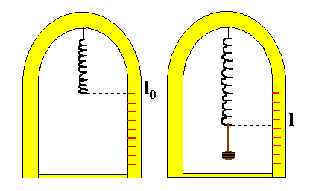c.reprezentarea grafica

4.CONLUZII
- In urma calculelor am obtinut de fiecare data valoarea constantei elastice(K) mai mica ca 1.
- Se poate afirma ca cu cat masa corpului este mai mare cu atat alungire este mai mare;
- Valorile lui $ΔK$ sunt negative si mai mici ca unu deoarece $K<,\overline{K}$si rezulta ca rezultatul va fi negativ;
- O alta concluzie este ca marimea deformatiei varieaza direct proportional,atat cu lungimea initiala,cat si cu forta deformatoare(vezi tabelul).
- Alungirea depinde de aria sectiunii,fiind invers proportional cu aceasta.
- Din cele doua cazuri de aflare a constantei elastice rezulta ca valorile lui K sunt aceeleasi indiferent daca le aflam cu formula $K=\overline{K}±\overline{ΔK}$ sau cu $K=\text{tg}α$.

5..ER0RI

- Erori personale: datorate lipsei de deprindere si de dexteritate a experimentatorului.

- Erori de rotunjire:apar atunci cand in calcule intervin numere cu multe zecimale.
-calcularea lui $K,\overline{K,}ΔK,\overline{ΔK}\text{.}$
-valoarea acceleratiei gravitationale (g =9,81 m/s² ,iar eu am luat cu
valoarea g = 10 m/s² ).

- Erori de masura:datorate imperfectiunii simturilor si instrumentelor utilizate.

- Datorita erorilor de rotunjire mai apare o alta eroare ,si aceea de imposibilitate de a uni puntele de pe reprezentarea grafica intr-o linie dreapta.

